登录徽易采网站
首次登录徽易采电子交易系统，打开徽易采交易系统网站首页。
https://www.huiyicai.cn
单击“我要投标”按钮，进入徽易采电子交易系统。
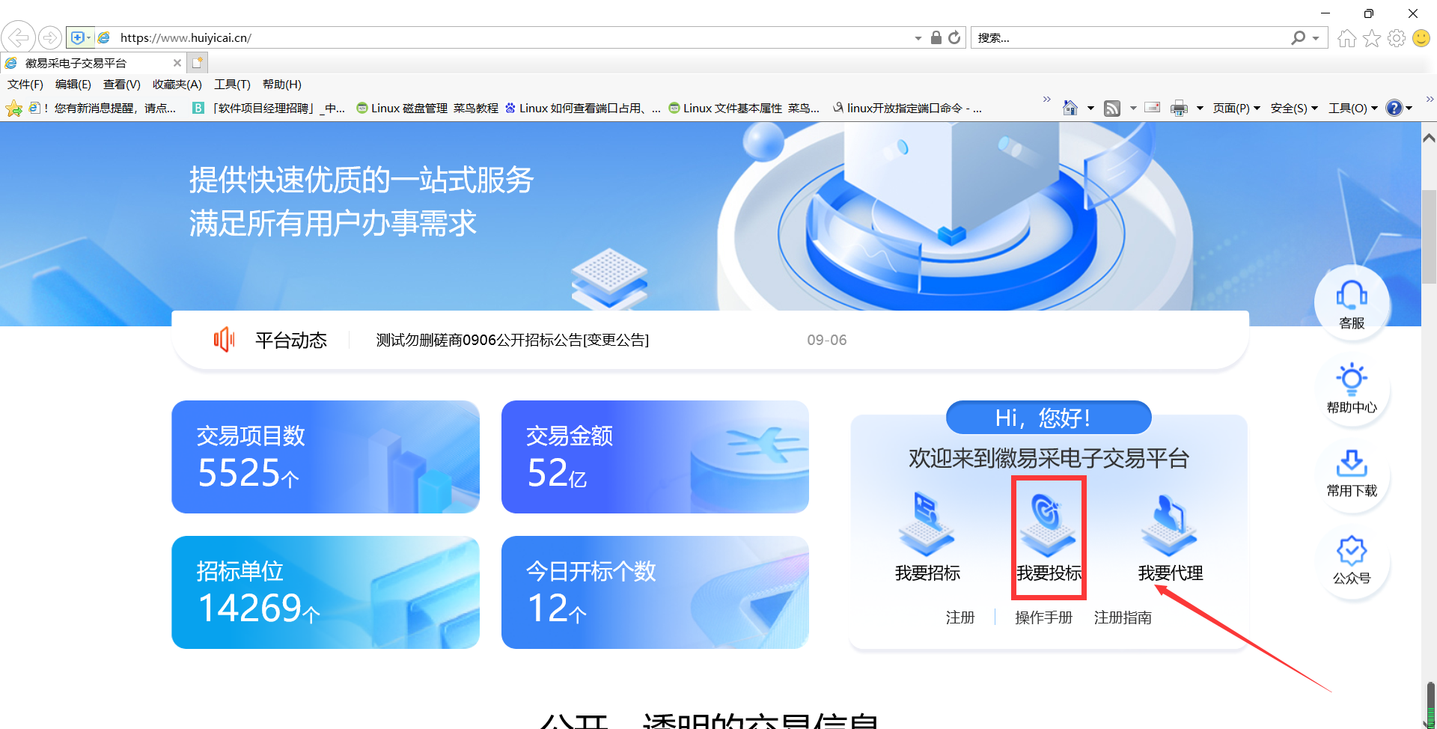

登录徽易采交易交易系统
徽易采电子交易系统，单击CA登录，输入正确的CA锁密码。
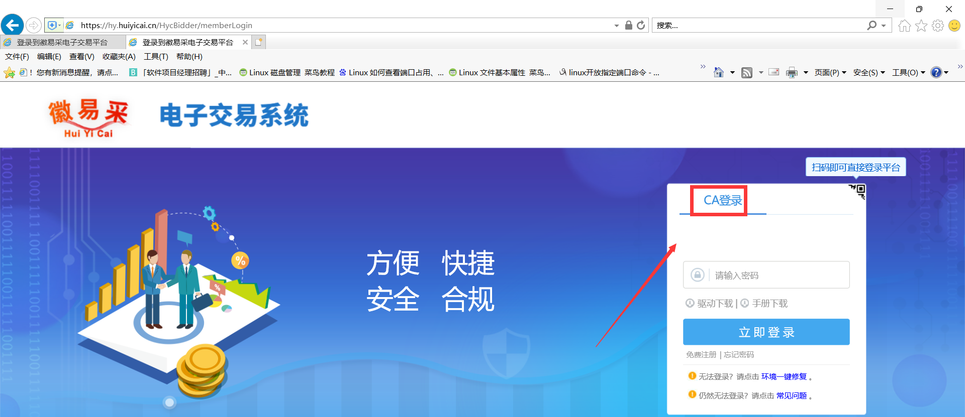
输入密码后，弹出证书信息确认按钮，单击“进入系统”。
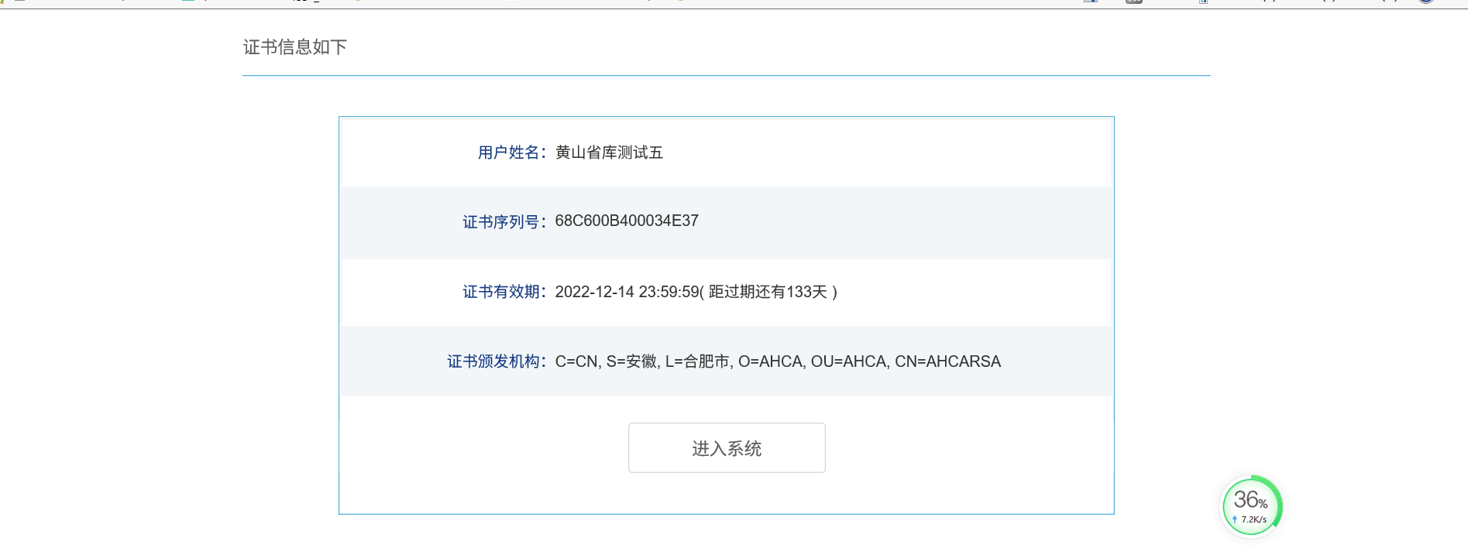

证书未推送
如果证书信息没有推送到安徽公共资源交易集团主体库。则弹出下面提示，请按照加密锁的类型，联系对应加密锁公司。
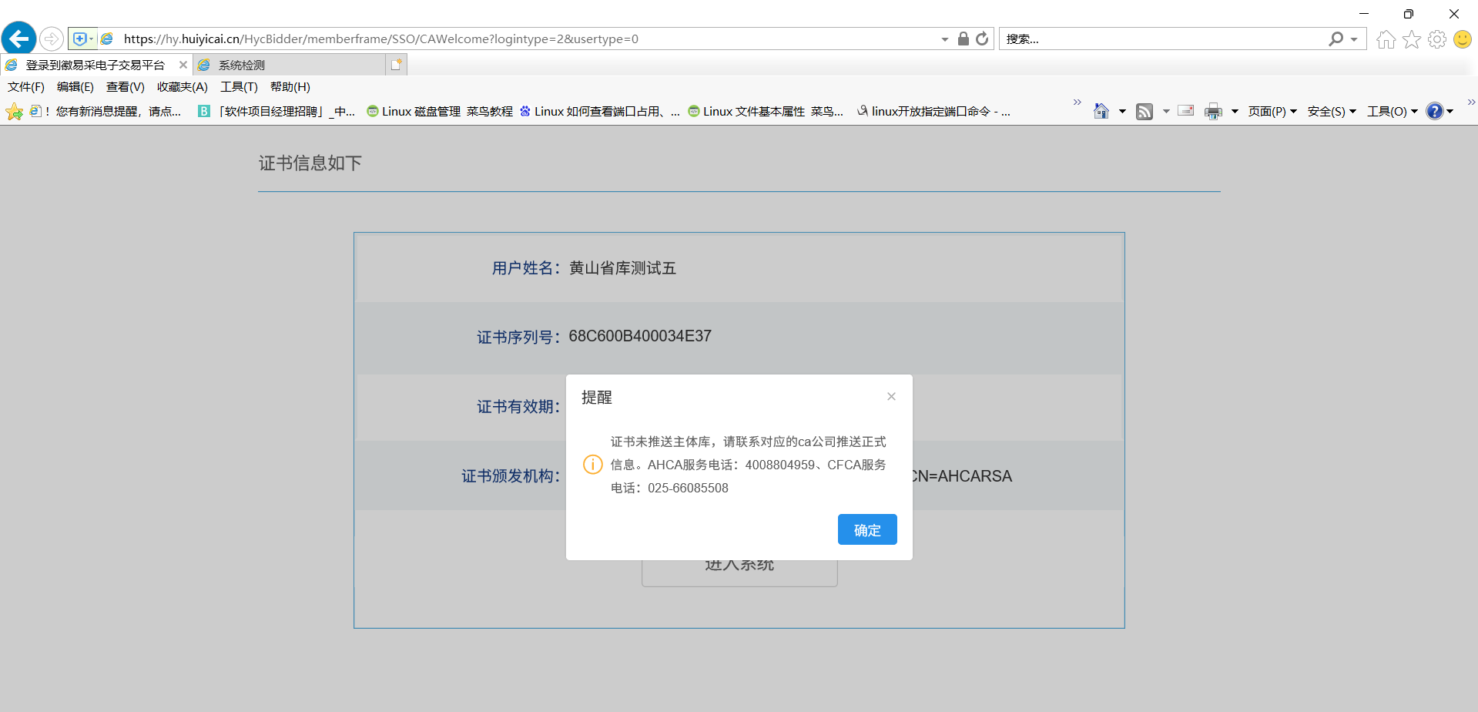

证书已推送
如果证书信息已经推送到安徽公共资源交易集团主体库。则弹出下面提示，首次登录需要跳转到主体库完善主体库信息。单击“立即跳转”，进入主体库信息。（如已完成交易集团主体库信息维护，可直接登录徽易采电子交易系统，不再提示跳转）

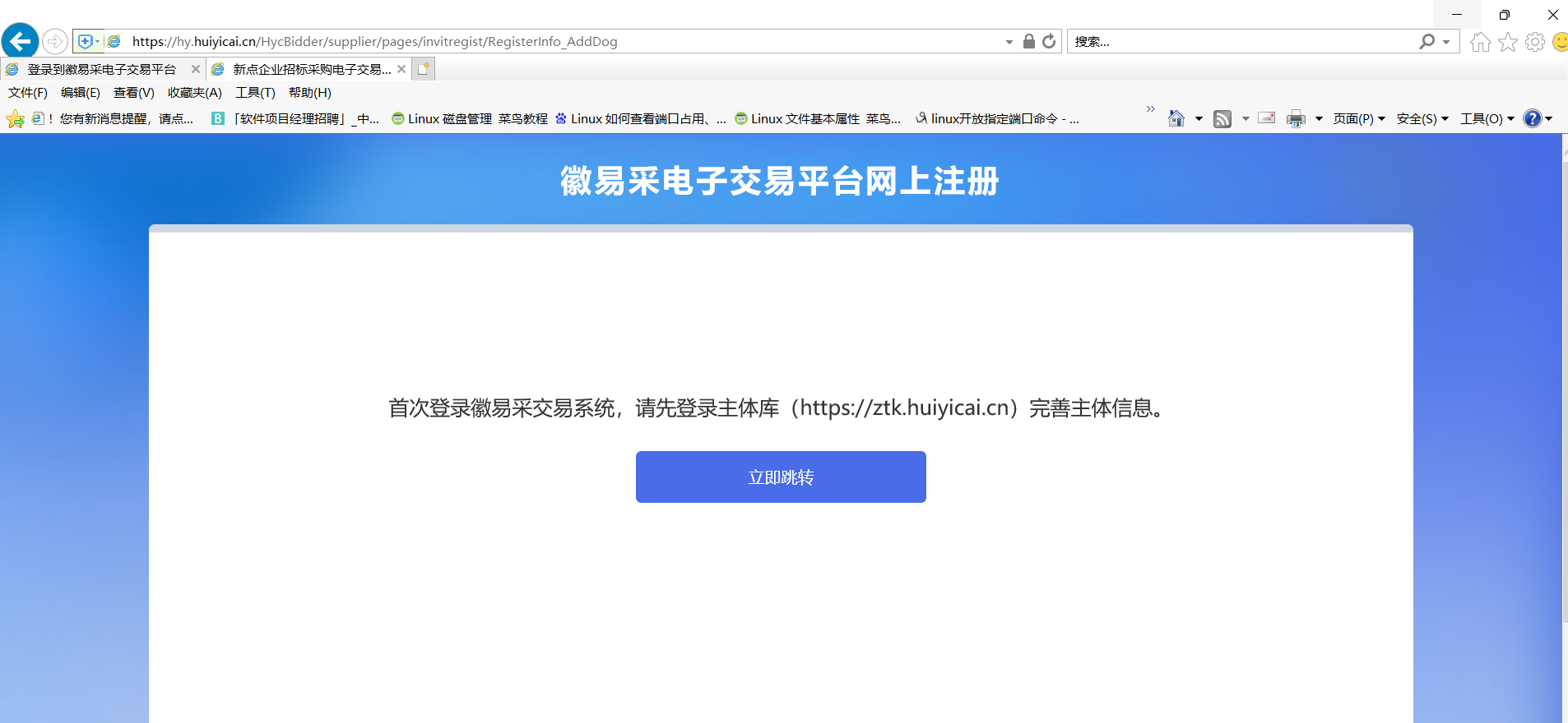

跳转登录安徽公共资源交易集团主体库

主体单位注册
进入到主体库的登录页面，如下图，选择CA登录系统。
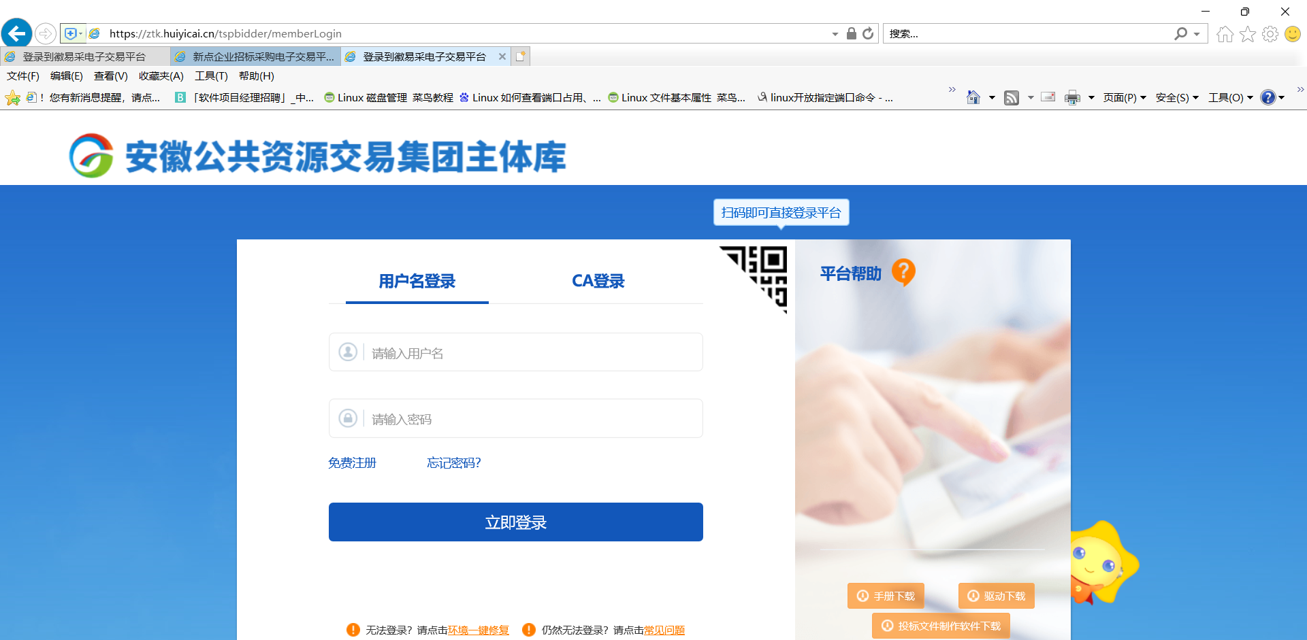
成功登录系统后，弹出新用户注册协议，单击我已阅读，进入注册页面。
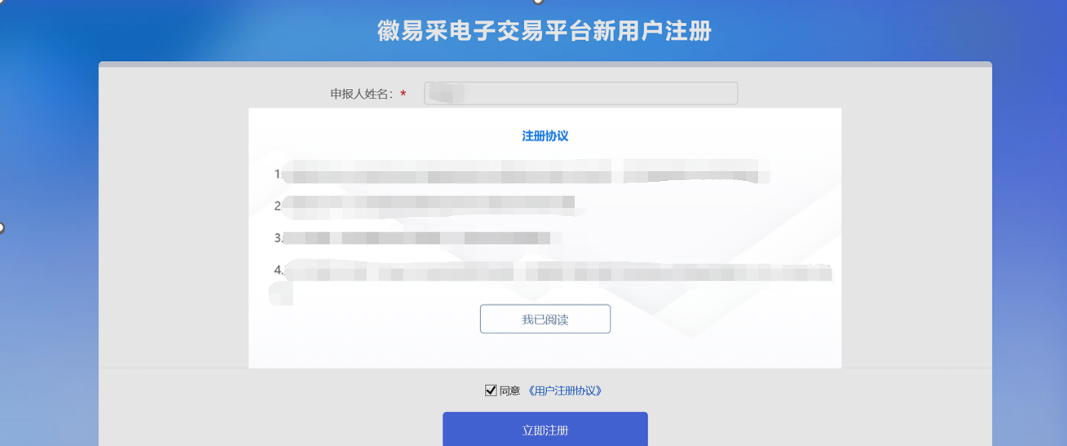
在注册页面中，选择对应的用户类型。
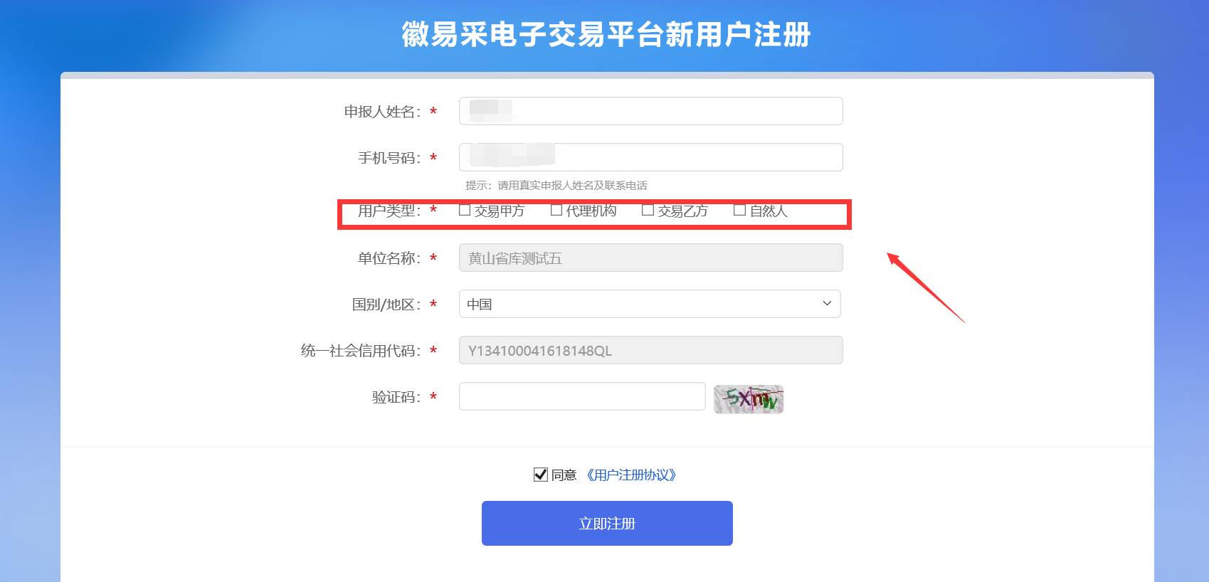
单击立即注册按钮，提示注册完成。
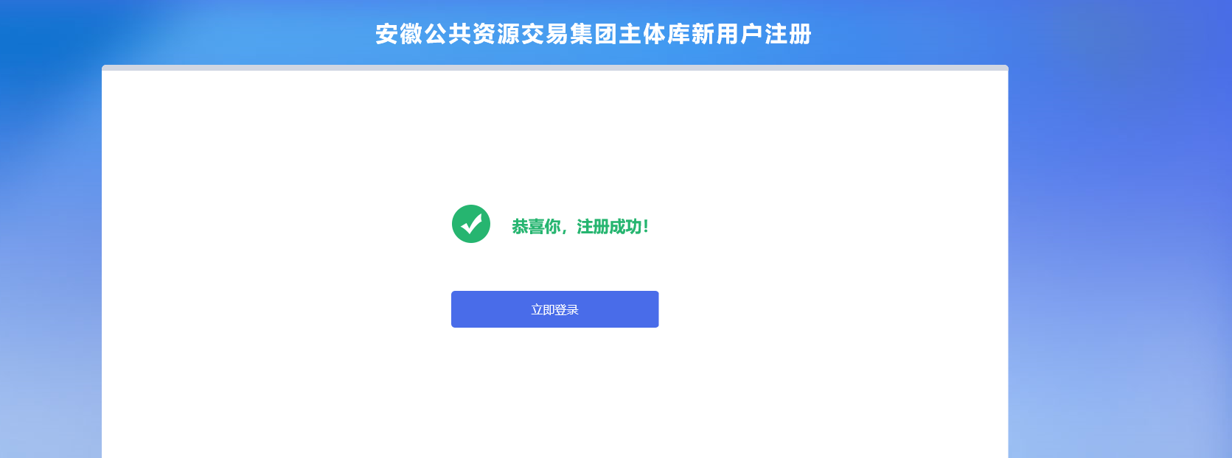

完善主体信息
单击立即登录，弹出主体库基本信息编辑页面，单击“修改信息”按钮，进本信息的完善页面(红色*号必填)。
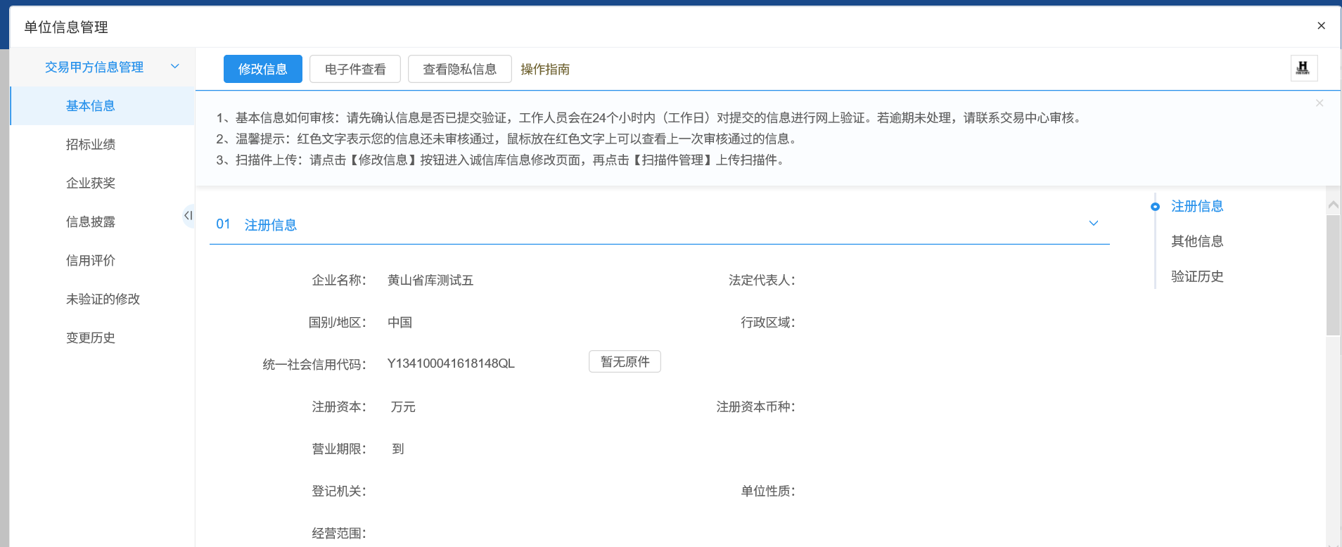
单击“电子件管理”按钮，进行电子件的上传。(红色*号必填)
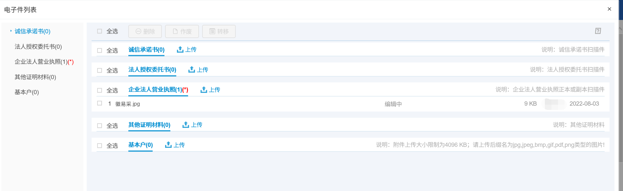
基本信息和附件上传完毕后，单击提交信息。提交后信息自动验证通过，用户需保证提交的材料内容属实、有效，如有提供虚假资料，愿承担相应法律责任。
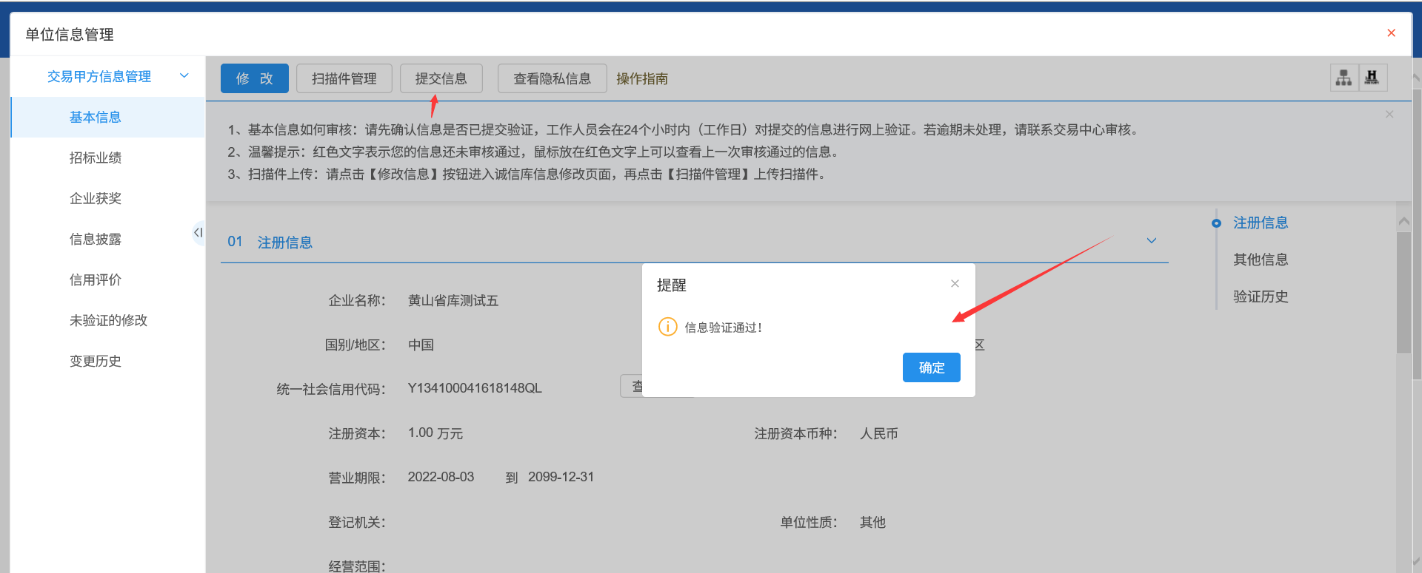
单击验证通过的确认按钮，查看基本信息页面，显示绿色的验证通过按钮。
